Старшеклассники Черикова приняли участие в диалоговой площадке, проведенной в рамках Года мира и созидания
29.03.2023
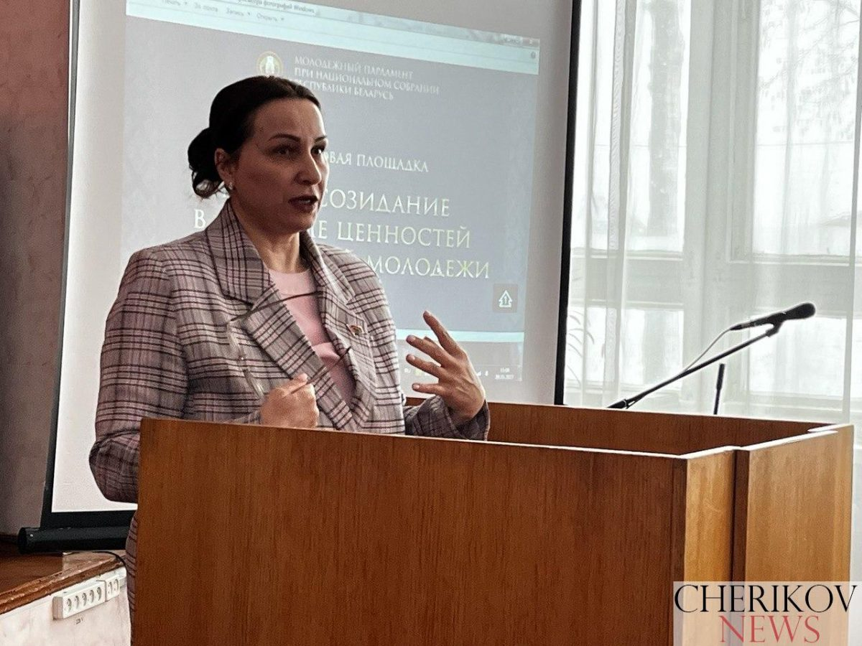
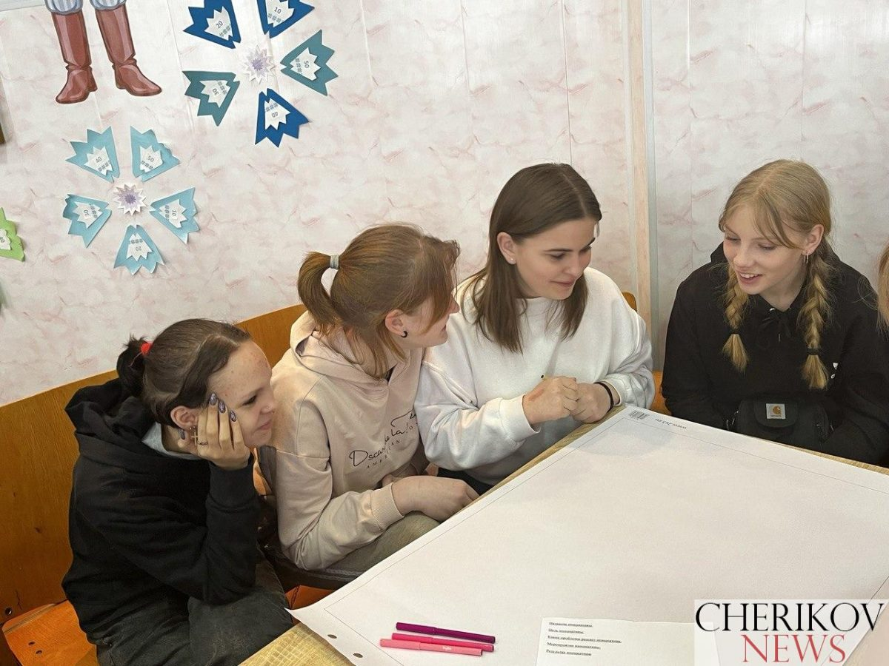
В Черикове сегодня прошла молодежная диалоговая площадка “Мир и созидание в системе ценностей современной молодёжи”. Её участниками стали старшеклассники городских школ.
Спикерами на этом мероприятии выступили председатель Чериковского районного Совета депутатов Анжела Новикова, главный специалист отдела идеологической работы, культуры и по делам молодежи райисполкома Анжела Чурилова, председатель Молодежного парламента при районном Совете депутатов Анастасия Юрасева, заместитель военного комиссара Чериковского и Краснопольского районов Дмитрий Чистяков, заместитель комиссии по делам несовершеннолетних Татьяна Воднева.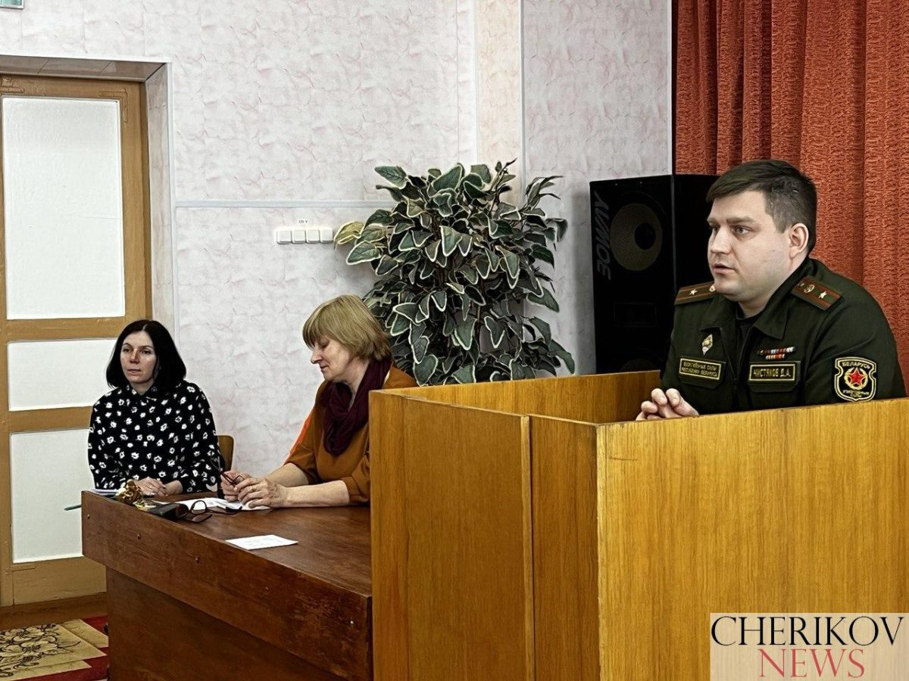
Учащимся рассказали о роли органов местного управления и самоуправления в развитии Чериковского района, о реализации молодежной политики на территории района, о деятельности Молодежного парламента, провели профориентационную беседу о преимуществах учёбы на военных специальностях, поговорили об ответственности каждого за свою жизнь.
В “практической” части диалоговой площадки ребятам было предложено вынести на обсуждение свою инициативу: предложить проект, реализация которого была бы актуальной для жителей Черикова, особенно для молодого поколения. Все участники диалоговой площадки разделились на три команды и предложили четыре инициативы. Первая из них касалось обустройства пляжа на берегу реки Сож в районе МСО, другая предлагала обустроить молодёжную площадку на городском озере по улице Дмитриевой, с павильонами, объектами общепита, фонтанами и современной подсветкой. Также ребята подняли вопрос о создании производства по розливу минеральной воды на базе старого завода “Живая вода”. И четвёртая инициатива – создание в здании нынешнего универсама “Родны кут” в центре города торгово-развлекательного центра, в котором бы нашлось место и для площадки для самых маленьких жителей города, и для объектов бьюти-сферы, и для торговых павильонов.
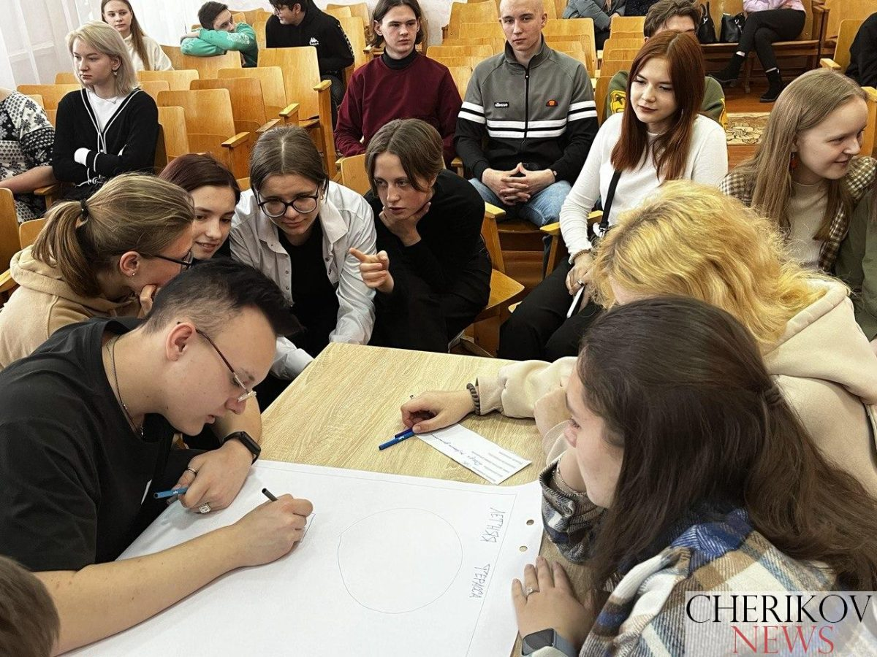
Каждая из предложенных инициатив заслуживала внимания, а эта встреча ещё раз подтвердила, что молодёжь Чериковщины – активная, неравнодушная и желает своей малой родине только движения вперёд и всестороннего развития.

